2. Nemocenské pojištění

Systém nemocenského pojištění je určen pro výdělečně činné osoby, které při ztrátě příjmu v případech dočasné pracovní neschopnosti z důvodu nemoci, úrazu, karantény, ošetřování člena rodiny, těhotenství a mateřství nebo péče o dítě zabezpečuje peněžitými dávkami nemocenského pojištění.

Od 1. ledna 2009 je nemocenské pojištění upraveno zákonem č. 187/2006 Sb., o nemocenském pojištění, ve znění pozdějších předpisů. Jde o komplexní úpravu nemocenského pojištění, která zahrnuje jak okruh osob účastných nemocenského pojištění, jejich nároky z tohoto pojištění a stanovení výše poskytovaných dávek, posuzování zdravotního stavu pro účely nemocenského pojištění, tak organizační uspořádání nemocenského pojištění, jakož i řízení v tomto pojištění. Nemocenské pojištění pro „civilní sféru“ (všechny pojištěnce s výjimkou příslušníků ozbrojených sil, bezpečnostních sborů, osob ve vazbě a odsouzených) provádí pouze okresní správy sociálního zabezpečení, nikoliv již zaměstnavatelé.

Nemocenského pojištění jsou účastni zaměstnanci, včetně příslušníků ozbrojených sil a bezpečnostních sborů, a osoby samostatně výdělečně činné. Zaměstnanci jsou nemocenského pojištění povinně účastni, na rozdíl od OSVČ, jejichž účast na nemocenském pojištění je od roku 1994 dobrovolná.

Povinná účast na nemocenském pojištění vzniká u zaměstnance (s výjimkou zaměstnance činného na základě dohody o provedení práce), pokud splňuje podmínky dané zákonem o nemocenském pojištění: výkon práce na území České republiky a minimální výše sjednaného příjmu (jedná se o tzv. rozhodný příjem, jehož hranice je od roku 2012 stanovena na 2 500 Kč). U zaměstnance činného na základě dohody o provedení práce vzniká povinná účast na nemocenském pojištění, pokud vykonává práci na území ČR a v kalendářním měsíci, v němž dohoda o provedení práce trvá, dosáhl započitatelného příjmu v částce vyšší než 10 000 Kč. Účast OSVČ na nemocenském pojištění vzniká na základě přihlášky k nemocenskému pojištění a zaplacením pojistného na nemocenské pojištění.

Od roku 2014 jsou nově definovány pojmy „zaměstnání“ a „zaměstnanci“, platí výjimka pro neuvolněné zastupitele územních samosprávných celků a jsou určeny zvláštní podmínky účasti na nemocenském pojištění při výkonu tzv. zaměstnání malého rozsahu.

Z nemocenského pojištění se poskytují 4 druhy peněžitých dávek:

nemocenské – zaměstnanec nebo OSVČ, který je uznán ošetřujícím lékařem dočasně práce neschopným (případně při nařízené karanténě) má nárok na nemocenské od 15. kalendářního dne trvání jeho dočasné pracovní neschopnosti do konce dočasné pracovní neschopnosti, maximálně však 380 kalendářních dnů.
Po dobu prvních 14 kalendářních dnů je zaměstnanec zabezpečen náhradou mzdy, kterou poskytuje zaměstnavatel podle zákoníku práce. Náhrada mzdy náleží za pracovní dny a to při dočasné pracovní neschopnosti od 4. pracovního dne (při karanténě od prvního pracovního dne).

ošetřovné – je vypláceno zaměstnanci z důvodu ošetřování nemocného člena domácnosti nebo péče o zdravé dítě mladší 10 let (protože školské nebo dětské zařízení bylo uzavřeno, dítěti byla nařízena karanténa, nebo osoba, která jinak o dítě pečuje, sama onemocněla). Podpůrčí doba u ošetřovného činí nejdéle 9 kalendářních dnů. U osamělého zaměstnance, který má v trvalé péči aspoň jedno dítě ve věku do 16 let, které neukončilo povinnou školní docházku, činí podpůrčí doba nejdéle 16 kalendářních dnů.

peněžitá pomoc v mateřství – od roku 2011 je vyplácena ode dne, který určí sama pojištěnka, a to v období od počátku osmého do počátku šestého týdne před očekávaným dnem porodu (případně ode dne převzetí dítěte do péče). Podpůrčí doba činí 28 týdnů (v případě porodu dvou nebo více dětí, činí podpůrčí doba 37 týdnů).
Zákon umožňuje střídání matky dítěte s jejím manželem či otcem dítěte v péči o dítě, přičemž každý z nich má při této péči o dítě nárok na výplatu peněžité pomoci v mateřství po dobu a za podmínek stanovených zákonem o nemocenském pojištění.

vyrovnávací příspěvek v těhotenství a mateřství – pobírají zaměstnankyně, které musely být z důvodu těhotenství (mateřství nebo kojení) převedeny na jinou práci, kde dosahují nižšího výdělku. Vyrovnávací příspěvek v těhotenství a mateřství se vyplácí za kalendářní dny od data převedení na jinou práci do doby nástupu na peněžitou pomoc v mateřství.

Výše dávek nemocenského pojištění je odvozena od úrovně příjmů zaměstnance v rozhodném období (zpravidla období 12 kalendářních měsíců před kalendářním měsícem, ve kterém vznikla sociální událost). Výpočet výše dávky je následně proveden na základě denního průměru těchto příjmů (tzv. denní vyměřovací základ), který je stanoveným způsobem limitován pomocí určených redukčních hranic.

Výše nemocenského činí 60 % denního vyměřovacího základu od 15. kalendářního dne trvání dočasné pracovní neschopnosti.

Výše ošetřovného činí 60 % denního vyměřovacího základu.

Výše peněžité pomoci v mateřství činí 70 % denního vyměřovacího základu.

Výše vyrovnávacího příspěvku v těhotenství a mateřství je stanovena rozdílem mezi denním vyměřovacím základem ke dni převedení na jinou práci a průměrem jejích započitatelných příjmů připadajícím na jeden kalendářní den v jednotlivých kalendářních měsících po tomto převedení.

Osoby samostatně výdělečně činné a zahraniční zaměstnanci, pokud si platí nemocenské pojištění, mají nárok při splnění dalších zákonných podmínek jen na nemocenské a peněžitou pomoc v mateřství.

Nemocenské pojištění v roce 2015

Příjmy z pojistného na nemocenské pojištění v roce 2015 meziročně vzrostly o 5,6 % a přesáhly tak hodnotu 27 mld. Kč. Zvýšily se také (o 9,2 %) výdaje na dávky nemocenského pojištění, a to nad 24 mld. Kč. Tento meziroční nárůst je mimo jiné ovlivněn rostoucím počtem zaměstnaných osob a rostoucí úrovní mezd. Vzhledem k tomu, že výdaje v systému nemocenského pojištění rostly rychleji než příjmy, snížil se o více než půl miliardy Kč rozdíl mezi příjmy a výdaji, z 3,8 mld. Kč v roce 2014 na 3,2 mld. Kč v roce 2015.

K nejdramatičtějším změnám v úrovni příjmů a výdajů na nemocenské pojištění došlo v roce 2009, kdy původní předpisy nahradil nový zákon o nemocenském pojištění č. 187/2006 Sb. Tento zákon znatelně snížil výši dávek nemocenského pojištění a stanovil, že po dobu prvních 14 dnů pracovní neschopnosti je zaměstnanec zabezpečen náhradou mzdy, kterou mu poskytuje zaměstnavatel. Z toho důvodu byla zaměstnavatelům od roku 2009 snížena sazba pojistného na nemocenské pojištění (ke snížení sazby došlo také i u OSVČ), což vedlo ke snížení příjmu z pojistného. Poskytování náhrady mzdy zaměstnavatelem bylo přijetím úsporných opatření v letech 2011 až 2013 dočasně prodlouženo z prvních 14 na 21 dnů pracovní neschopnosti. Od roku 2014 je nemocenské opět vypláceno od 15. dne dočasné pracovní neschopnosti.

Graf 2.1 Příjmy a výdaje v systému nemocenského pojištění
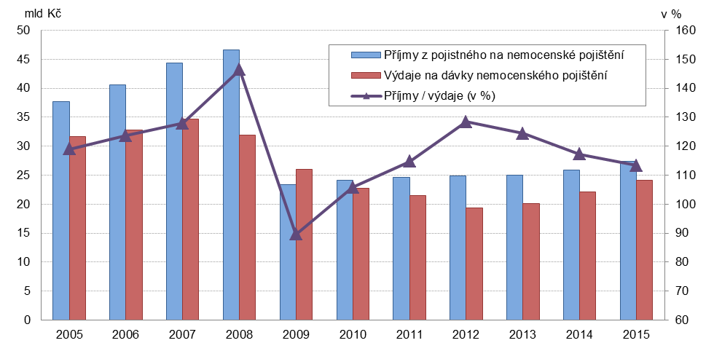
Zdroj dat: ČSSZ

Se změnami celkových výdajů na nemocenské pojištění docházelo také ke změně struktury těchto výdajů podle jednotlivých druhů dávek. Nejvýraznější změnou byl pokles výdajů na nemocenské, což vedlo ke snížení jeho podílu na celkových výdajích nemocenského pojištění a tím zvýšení podílů ostatních dávek. Výdaje na peněžitou pomoc v mateřství (a s odstupem několika let i výdaje na ošetřovné) jsou ovlivňovány vývojem počtu živě narozených dětí. Výdaje na ošetřovné v roce 2015 poprvé přesáhly úroveň jedné miliardy.
Graf 2.2 Struktura výdajů na nemocenské pojištění podle druhu dávek
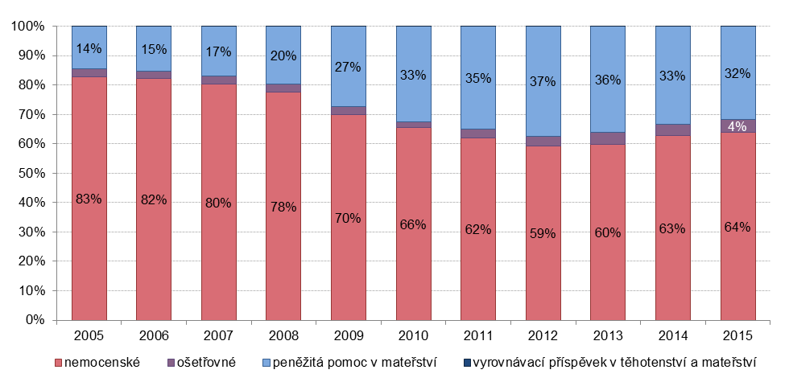
Zdroj dat: ČSSZ
Legislativní úpravy vyplácení nemocenského se nejvíce projevují ve snížení četnosti krátkodobých pracovních neschopností pro méně závažné nemoci (běžná nachlazení, záněty horních cest dýchacích). Vzhledem k tomu, že za první tři dny pracovní neschopnosti nenáleží náhrada mzdy, mnoho osob s lehčím onemocněním raději nemoc „přechodí“, využije dovolenou, případně zaměstnavatelem poskytované indispoziční volno či možnost práce z domova. To se odráží ve snížení celkového počtu případů pracovní neschopnosti a prodloužení průměrného trvání jedné pracovní neschopnosti.
Graf 2.3 Pracovní neschopnost pro nemoc a úraz
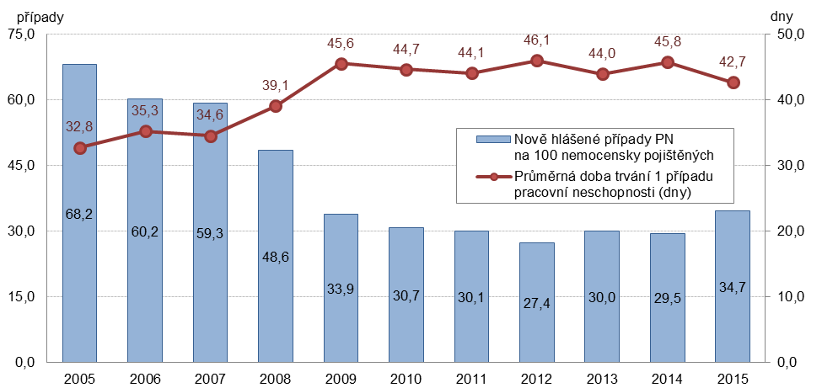
Zdroj dat: ČSSZ
Další informace o nemocenském pojištění jsou dostupné na internetových stránkách Ministerstva práce a sociálních věcí (MPSV) http://www.mpsv.cz/cs/7 nebo na internetových stránkách České správy sociálního zabezpečení (ČSSZ) http://www.cssz.cz/cz/nemocenske-pojisteni/

